Лабораторна робота №14

Тема: Взаємодія з файлами.

Мета: Навчитися працювати з файлами.

**Індивідуальне завдання**

1. Вивести структуру файлів та каталогів. Визначити об’єм записаного каталогу и нормалізувати результат ( 3 знаки до коми та 2 знаки після коми).

.

**Хід роботи**

1. Написав програму, яка виконує умови завдання. Код програми показано на рисунку.

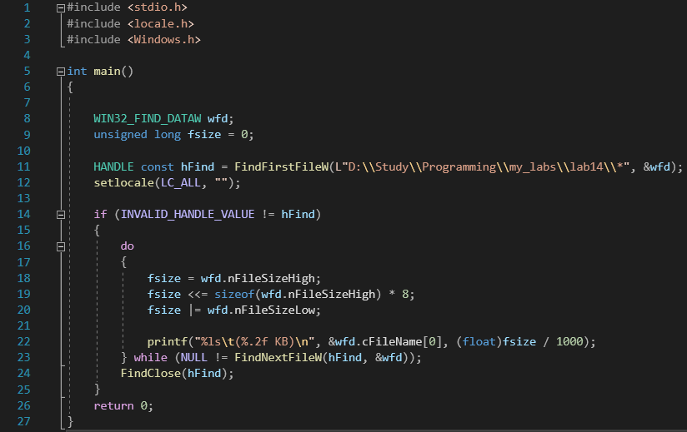

Рисунок 1 – Код програми

1. Програма виводить структуру файлів та визначає об’єм кожного файлу. Результат роботи програми показано на рисунку.

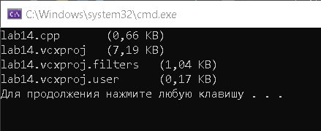

Рисунок 3 – Приклад роботи програми

**Висновок:** Освоїв тему «Взаємодія з файлами». Навчився працювати з файлами.